**UNIVERSIDAD TECNOLÓGICA DE PEREIRA**

**JULIAN SEPULVEDA LONDOÑO**

**PATRONES DE ARQUITECTURA**

**INGENIERIA DEL SOFTWARE 1**

**RISARALDA, PEREIRA**

**Patrones de arquitectura**

**Introducción**

El arquetipo o patrón arquitectónico del software es un esquema de organización estructural, donde se da la descripción de los diferentes elementos del sistema, sus relaciones y restricciones.

**Patrón de capas**

Este patrón distribuye los elementos del sistema software a desarrollar en diferentes capas según sus categorías, dependiendo de cómo se utilice se puede proponer de 1 a n-capas.

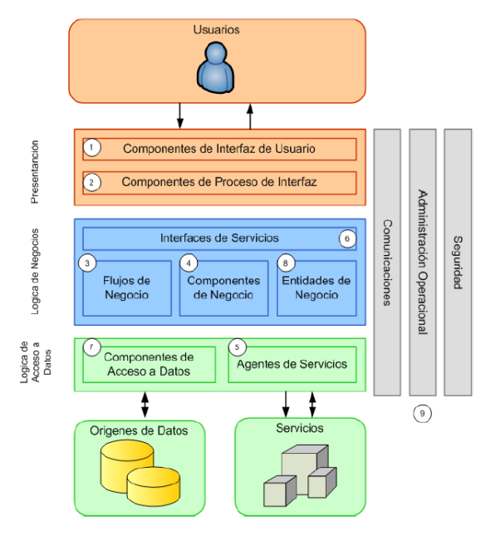

<https://arevalomaria.files.wordpress.com/2011/03/componentes.png?w=585>

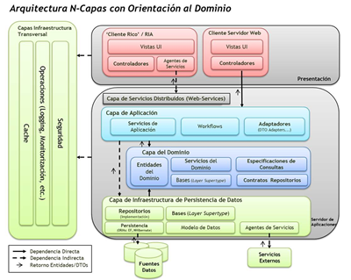

<http://www.alonsoms.com/2011/01/guia-de-arquitectura-n-capas-orientada.html>

**Ventajas:** Es un patrón sencillo de modelar, reutilizar y ademas permite darle mantenimiento al código, ya que separa el software por diferentes capas las cuales son independientes de cada una, lo que permite que al momento de realizar cambios o adiciones a una capa, no sea necesario tocar las demás capas. ejemplo: (si se quiere adicionar una vista en la capa de cliente, no es necesario modificar la capa de la lógica del negocio)

**Desventajas:** Puede llegar a ser complicado de desarrollar,igualmente al ser un ambiente en el cual hay gran intercambio de información entre capas puede generar una alto consumo de tráfico en red.

**Patrón Maestro-Esclavo**

Este patrón se compone de 2 componentes; un maestro y un esclavo, el maestro es el encargado de distribuir las tareas entre los esclavos, el maestro está en capacidad de calcular cuanto tiempo se lleva cada esclavo en responder una cierta tarea y así distribuirlas de forma balanceada

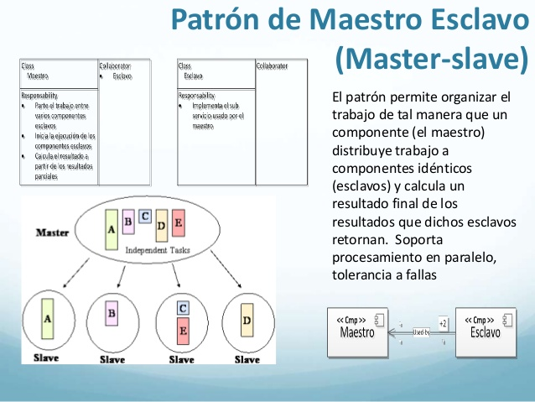

<https://es.slideshare.net/GustavoTovar3/arquitectura-de-software-orientada-a-patrones>

**Ventajas:** Permite una gestión efectiva de los servicios, permitiendo ejecutar 2 o mas tareas de forma simultánea sin sobrecargar los servicios y respondiendo en el menor tiempo.

**Desventajas:** La ejecución de la misma tarea con múltiples esclavos, puede generar pérdida de la trazabilidad de la información, ya que no se puede saber cual esclavo fue el último que sobreescribe la información

<http://www.ni.com/tutorial/3022/es/>

**Patrón de Bus-evento**

Este patrón está asociado asociado directamente al manejo de eventos, y tiene 4 componentes principales: fuente del evento, escucha del evento, canal por el que se pasa el evento y bus del evento

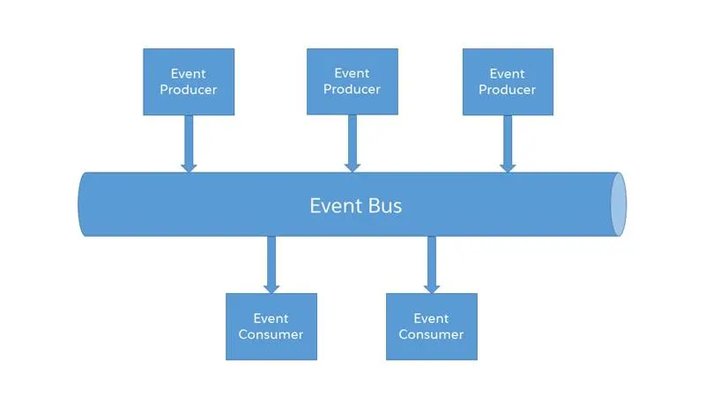

<https://trailhead.salesforce.com/es-MX/content/learn/modules/platform_events_basics/platform_events_architecture>

**Ventajas:** Simplifica el proceso de comunicación de cambios y la respuesta correspondiente sin necesidad de escribir ninguna lógica compleja

**Desventajas:** Está mayormente pensado para desarrollo en android y manejo de mensajes, notificaciones o minitienda